DEMANDE D’ACCOMPAGNEMENT DE CRÉATION DU JARDIN PARTAGÉS
// Bordeaux, Talence, Bègles, Villenave d’Ornon, Gradignan, Pessac //

Formulaire à envoyer par mail à l’adresse suivante :
lespossibilistes@gmail.com

DATE DE LA DEMANDE :
STRUCTURE
Nom de la structure……………………………………………………………………………………..
Ville …………………………………………………………………………………………………………….
Adresse ………………………………………………………………………………………………………..
Fonction……………………………………………………………………………………………………….

Nom et prénom du demandeur ………………………………………………………………….
Fonction……………………………………………………………………………………………………….
Téléphone………………………………………… Portable ………………………………………….
Courriel……………………………………………. Site internet ……………………………………

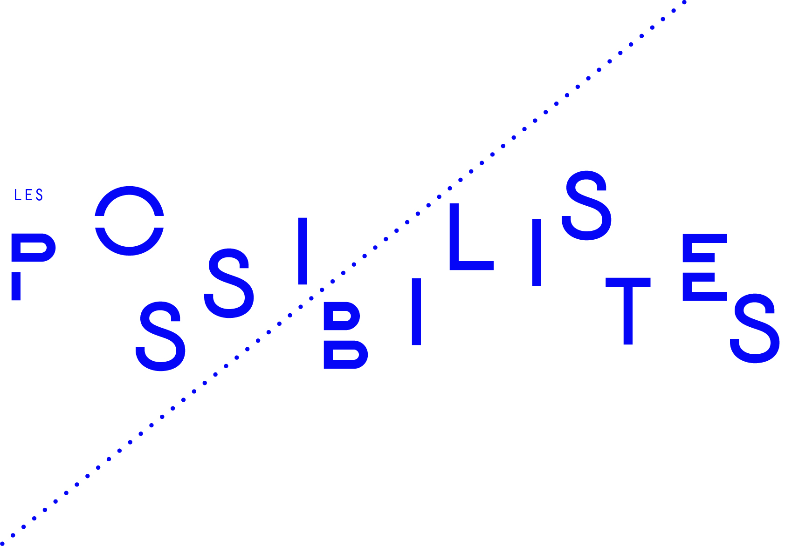
CARACTÉRISTIQUES DU PROJET
Nom du projet………………………………………………………………………………………………
Localisation …………………………………………………………………………………………………
Objectifs ………………………………………………………………………………………………………
Structures impliquées………………………………………………………………………………….
Publics concernés…………………………………………………………………………………………
TERRAIN À trouver Disponible
Si terrain disponible :
Surface du terrain……………………… m²
Adresse du terrain………………………………………………………………………………………
Quelles attentes de cet accompagnement pour votre création de jardin ?
………………………………………………………………………………………………………………………………………………………………………………
………………………………………………………………………………………………………………………………………………………………………………
………………………………………………………………………………………………………………………………………………………………………………

